SharePoint 2010 y Open XML SDK. Creación de informes personalizados

* 1. 
  2. <http://www.dnmplus.net>

Karel Trueba, Lester Sánchez, Miguel Katrib

Karel y Lester son instructores en el Dpto. de Programación y desarrolladores del grupo WEBOO de la Universidad de la Habana. Miguel es Dr. y profesor de Programación y director del grupo WEBOO.

Entradilla

Para sacar provecho del volumen creciente de información y del conocimiento subyacente, las empresas e instituciones suelen recurrir a la generación de informes personalizados. Pero los sistemas disponibles para facilitar la creación de estos informes requieren generalmente de habilidades avanzadas para codificar o diseñar el informe, tarea que por tanto suele ser delegada a un programador y no al usuario más directo, que es quien está más cerca del momento y del formato en que desearía ver los datos. Share Point es una aplicación que ha ganado relevancia por su capacidad para gestionar información empresarial, y que se distingue por su versatilidad y capacidad de integración con otros productos. El presente trabajo propone una solución para generar informes Excel personalizados a partir de información almacenada en SharePoint 2010.

SharePoint 2010 ofrece la funcionalidad de exportar datos hacia Excel a partir de información almacenada en sus listas, pero esta funcionalidad trae algunas limitaciones. El hecho de que SharePoint impone el diseño con el que se va a mostrar la información dentro del libro de Excel limita la posibilidad de poder personalizar un informe con antelación a la generación del mismo. En la figura 1 se muestra la vista de una lista de SharePoint a partir de la cual se desea generar un informe. El informe generado exportando los datos a Excel usando la funcionalidad predeterminada de SharePoint se muestra en la figura 2.

* 1. Figura 1. Lista de SharePoint
  2. 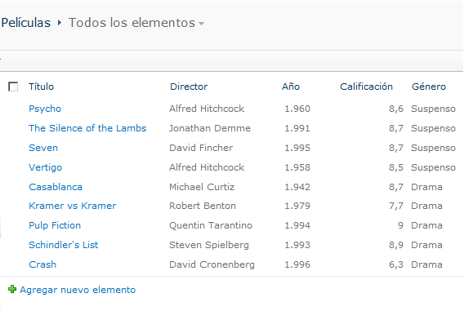
  3. Figura 2. Informe generado por defecto
  4. 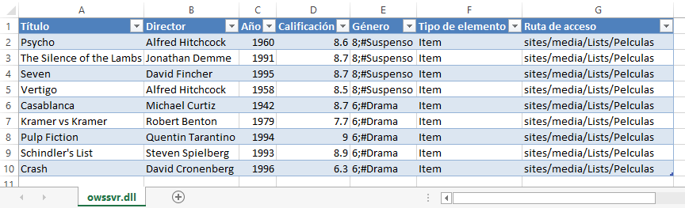

Como se muestra en la figura 2, el informe tiene un diseño preestablecido, el cual no se puede modificar antes de la creación del mismo y se aplica a todas las listas por igual. En primer lugar, la selección de los campos de la lista que se van a mostrar solo pueden controlarse a través del mecanismo de vistas de la lista de SharePoint en el sitio al que pertenece. Se añaden además columnas como Tipo de elemento y Ruta de acceso, que puede no sean necesarias para el informe que realmente se desea. Otros campos, como los de tipo Lookup, no se muestran correctamente, e incluyen como prefijo el identificador interno (ver el campo Género en la figura 2).

## Obtención de los datos de SharePoint

El primer paso para conformar un informe es obtener los datos que finalmente quedarán plasmados en el mismo; en este caso particular, el repositorio es una lista de SharePoint. El segmento de código que permite obtener estos datos se muestra en el listado 1; en él se vinculan los datos de la lista de SharePoint con la clase ExcelReport encargada de generar el informe. Después de tener la instancia de la lista Películas, se obtiene un DataTable con la información almacenada en dicha lista, recurriendo al método GetDataTable de la colección Items de la lista. En el segundo bucle se obtiene el valor de visualización del campo Género de la lista, ya que éste es un campo de tipo Lookup y lo que se quiere mostrar en el informe no es su valor interno, sino su valor legible. Finalmente, guardamos el informe generado en la biblioteca de documentos compartidos del sitio, y con ello ya tenemos nuestro informe personalizado.

* 1. Listado 1. Obtención de los datos de una lista de SharePoint
  2. SPWeb currentWeb = SPContext.Current.Web;
  3. SPList currentList = (SPList)currentWeb.Lists["Películas"];
  4. DataTable data = currentList.Items.GetDataTable();
  5. foreach (DataColumn item in data.Columns)
  6. item.ColumnName = currentList.Fields.GetFieldByInternalName(item.ColumnName).Title;
  7. int index = 0;
  8. DataColumn column = data.Columns["Género"];
  9. SPField field = currentList.Fields["Género"];
  10. foreach (SPListItem item in currentList.Items)
  11. data.Rows[index++][column] = field.GetFieldValueAsText(item["Género"]);
  12. ExcelReport excelReport = new DNMDemo.ExcelReport();
  13. Stream report = excelReport.GenerateReport(data);
  14. SPFolder libraryFolder = currentWeb.GetFolder("Documentos compartidos");
  15. SPFileCollection collFiles = libraryFolder.Files;
  16. string documentUrl = libraryFolder.Url + "/ExcelReport.xlsx";
  17. SPFile fileNew = collFiles.Add(documentUrl, report, true);
  18. SPListItem listItem = fileNew.Item;
  19. listItem.Update();

## Creación del documento-informe

Para trabajar con los documentos Office se dispone de la herramienta **Open XML SDK** en su versión 2.0[1], la cual facilita la manipulación de paquetes Open XML y de los elementos del esquema subyacente [1, 2]. Las clases del SDK nos ofrecen funcionalidades comunes que normalmente los desarrolladores ejecutan en los paquetes Open XML, con las que pueden realizar operaciones complejas sin la necesidad de interactuar directamente con el XML subyacente. Una de las principales ventajas del SDK es no requerir de una instalación de MS Office para la manipulación de los documentos. Se pueden usar los tipos de Open XML SDK en cualquier lenguaje con implementación sobre .NET. Open XML SDK evita la complicación de trabajar con documentos de *Open Packaging Conventions* (OPC), que es la segunda de las cinco partes que componen el estándar ECMA-376 [3], donde los esquemas XML para OPC se declaran como *XML Schema Definitions* (XSD). El paquete puede tener múltiples partes con relaciones entre ellas, y las relaciones entre partes controlan la categoría del documento.

Es una gran ventaja el hecho de que un archivo Open XML no está en binario, sino que, como puede comprobarse utilizando un visor de archivos ZIP), es un archivo ZIP de una carpeta de documentos compuesta de varios archivos XML (figura 3); éstos últimos, por tanto, pueden ser accedidos de manera directa e independiente.

* 1. Figura 3. Estructura del paquete compactado de un documento Excel 2013
  2. 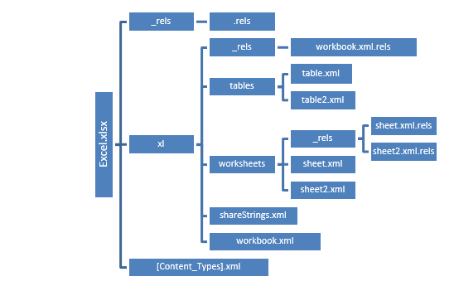

En el SDK de Open XML, la clase SpreadsheetDocument representa un paquete de documentos de Excel. Para crear un documento de Excel cualquiera utilizando el SDK, hay que crear una instancia de la clase SpreadsheetDocument (ver [4]), como se muestra en el listado 2. Como mínimo, el documento debe tener una parte libro (WorkbookPart) que sirve como un contenedor para el documento, y al menos una parte hoja de cálculo. El texto se representa en el paquete como XML utilizando el marcado SpreadsheetML (éste es el marcado definido por ECMA para los paquetes Excel, que define la estructura del XML que representa las partes del paquete y que tiene correspondencia con las clases de la API que ofrece el SDK). El método Create del tipo SpreadsheetDocument requiere dos parámetros: el primer parámetro es el flujo donde se va a almacenar el documento, mientras que el segundo parámetro es un valor del tipo enumerado SpreadsheetDocumentType, mediante el que se representa el tipo de documento (por ejemplo, complementos, plantillas, libros y plantillas o libros habilitados para macros). Excel optimiza el texto almacenado en las hojas del libro a través del uso de una tabla global que contiene en cada elemento de la misma una cadena cuyo valor puede estar compartido en varias de las celdas del libro. En el valor de cada celda se guarda el índice del elemento en dicha tabla, que se almacena en una nueva parte del paquete de tipo SharedStringTablePart. A continuación, se crea un objeto Sheets que va a almacenar cada una de las hojas del libro (Sheet) y se realiza la llamada al método GenerateWorksheetPart, encargado de generar la hoja con la información del informe.

* 1. Listado 2. Código para creación de un informe
  2. public Stream GenerateReport(DataTable data)
  3. {
  4. var docStream = new MemoryStream();
  5. using (SpreadsheetDocument spreadsheetDocument =
  6. SpreadsheetDocument.Create(docStream,
  7. SpreadsheetDocumentType.Workbook))
  8. {
  9. WorkbookPart workbookpart = spreadsheetDocument.AddWorkbookPart();
  10. workbookpart.Workbook = new Workbook();
  11. SharedStringTablePart shareStringPart =
  12. workbookpart.AddNewPart<SharedStringTablePart>();
  13. shareStringPart.SharedStringTable =
  14. new SharedStringTable {Count = new UInt32Value(0U)};
  15. workbookPart.Workbook.AppendChild(new Sheets());
  16. GenerateWorksheetPart(workbookpart, data , "Sheet1", 1);
  17. workbookpart.Workbook.Save();
  18. return docStream;
  19. }
  20. }

El método GenerateWorksheetPart que se muestra en el listado 3 es el encargado de generar una parte dentro del paquete que maneje toda la información correspondiente a una hoja. Un libro de Excel debe tener al menos un elemento WorksheetPart. Además, es necesario crear un objeto Sheet, que se almacena en el conjunto Sheets dentro de la parte principal del documento (WorkbookPart). Este objeto Sheet es el encargado de vincular dentro del paquete la nueva parte que representa a la hoja con el núcleo del documento; o sea, cuando se crea una nueva parte WorksheetPart, se añade un nuevo fichero XML al paquete. Para vincular éste al elemento principal del paquete se crea un nuevo objeto Sheet que integra al elemento WorkbookPart con la nueva hoja. El vínculo se crea a través del identificador del elemento WorksheetPart que se almacena en la propiedad Id del elemento Sheet, creando de esta forma una relación entre ellos dentro del paquete.

Uno de los aspectos que se debe tener claro al trabajar con el SDK es que éste está estrechamente vinculado con la estructura del documento de Office. El mismo concepto de relación visto anteriormente se basa en la propia estructura del documento, en la que se tiene un paquete con un conjunto de partes vinculadas entre ellas a través del uso de relaciones entre las mismas.

* 1. Listado 3. Generación de un WorksheetPart
  2. private void GenerateWorksheetPart(WorkbookPart workbookpart, DataTable data,
  3. string sheetName, uint sheetId)
  4. {
  5. WorksheetPart worksheetPart = workbookpart.AddNewPart<WorksheetPart>();
  6. SheetData sheetData = new SheetData();
  7. worksheetPart.Worksheet = new Worksheet(sheetData);
  8. Sheets sheets = workbookpart.Workbook.GetFirstChild<Sheets>();
  9. sheets.AppendChild(new Sheet
  10. {
  11. Id = workbookPart.GetIdOfPart(worksheetPart),
  12. SheetId = sheetId,
  13. Name = sheetName
  14. });
  15. InsertSheetData(sheetData, data, workbookpart.SharedStringTablePart.SharedStringTable);
  16. }

El listado 4 muestra la implementación del método InsertSheetData que va a insertar toda la información del informe (pasada a través de un DataTable) dentro de un elemento SheetData. Este elemento está almacenado dentro del WorksheetPart que identifica a la hoja dentro del paquete, como se mostró en el listado 3. Dentro de este elemento SheetData van a estar todas las filas de la hoja (representadas por el tipo Row), que se crean en el método AddSheetRow que se muestra en el listado 4.

* 1. Listado 4. Código para crear e insertar filas
  2. private void InsertSheetData(SheetData sheetData, DataTable data,
  3. SharedStringTable sharedStringTable)
  4. {
  5. uint rowIndex = 2;
  6. AddSheetRow(sheetData, sharedStringTable, rowIndex++, data.Columns);
  7. foreach (DataRow row in data.Rows)
  8. AddSheetRow(sheetData, sharedStringTable, rowIndex++, row.ItemArray);
  9. }
  10. private void AddSheetRow(SheetData sheetData, SharedStringTable sharedStringTable,
  11. uint rowIndex, IEnumerable cellValues)
  12. {
  13. Row excelRow = new Row{RowIndex = rowIndex};
  14. int columnIndex = 1;
  15. foreach (var cellValue in cellValues)
  16. {
  17. Cell cell = GenerateCell(sharedStringTable, columnIndex++, rowIndex, cellValue);
  18. excelRow.AppendChild(cell);
  19. }
  20. sheetData.AppendChild(excelRow);
  21. }

El tipo Row (filas en una hoja de Excel) contiene un conjunto de celdas (Cell), y el método GenerateCell del listado 5 es el encargado de generar una celda a partir de su ubicación (fila y columna) dentro de la hoja y el valor a almacenar en la misma. La propiedad CellReference del tipo Cell es la que almacena la ubicación de la celda, y es un string de la forma ColumnaFila (por ejemplo, **D5** quiere decir fila 5 de la columna D). Note que en el listado 5 se realiza una llamada al método GetColumnLetter, cuyo objetivo es realizar el mapeo *índice de columna = letra que le corresponde en la columna de Excel*. El valor de la celda se almacena en la propiedad Text, del tipo CellValue. Para los tipos numéricos, el valor de la celda es directamente el valor del número en cuestión. No pasa así con los elementos de tipo string, que como se explicó anteriormente se deben almacenar en una tabla global y la celda solo contiene la referencia al índice del elemento en la tabla; se asume que todo lo que no es numérico es de tipo string. Cuando queremos definir el elemento de la celda como una cadena compartida, se define el tipo de dato de la celda (DataType) como SharedString, como se muestra en el listado. Se debe tener mucho cuidado con esto: si no se especifica el tipo del valor de la celda se mostrará el valor almacenado en la misma, en este caso, el índice en la tabla SharedStringTable, y Excel lo manejará como un número.

* 1. Listado 5. Generación de un tipo Cell
  2. private Cell GenerateCell(SharedStringTable sharedStringTable, int columnIndex,
  3. uint rowIndex, object cellValue)
  4. {
  5. Cell cell = new Cell {
  6. CellReference = string.Concat(GetColumnLetter(columnIndex), rowIndex),
  7. CellValue = new CellValue() };
  8. if (cellValue is int || cellValue is double)
  9. cell.CellValue.Text = cellValue.ToString();
  10. else
  11. {
  12. cell.DataType = new EnumValue<CellValues>(CellValues.SharedString);
  13. int index = -1;
  14. SharedStringItem item = sharedStringTable.Elements<SharedStringItem>().
  15. FirstOrDefault(x =>{ index++; return x.Text.InnerText.Equals(cellValue);});
  17. if (item == null)
  18. {
  19. index = (int)sharedStringTable.Count.Value++;
  20. sharedStringTable.AppendChild(
  21. new SharedStringItem(new Text(cellValue.ToString())));
  22. }
  23. cell.CellValue.Text = index.ToString();
  24. }
  25. return cell;
  26. }

Hasta el momento, con el código visto se puede generar un libro de Excel con una única hoja de nombre Sheet1 donde los datos comienzan en la fila 2. Como encabezado, la hoja va a contener una fila para cada elemento de la lista de SharePoint vista anteriormente, en donde cada columna representa una propiedad distinta de la misma. La figura 4 muestra el documento creado a partir de los datos de la lista en la figura 1, sin agregar estilos y formatos a los datos.

* 1. Figura 4. Informe generado, sin estilos
  2. 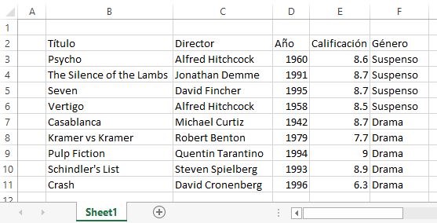

## Adición de estilos al libro

A continuación se verá cómo añadir algo de estilo a la información de la hoja. Para ello, se debe encapsular la información dentro de un formato de tabla; el listado 6 muestra la implementación del método CreateTableFormat que se utiliza para hacer esto. Para crear un formato de tabla, se debe crear un TableDefinitionPart dentro de la parte que representa a la hoja donde estará la tabla, y luego vincular esta nueva parte a un tipo TablePart a partir de la propiedad Id de éste y el identificador del TableDefinitionPart. Al nombrar la tabla y definir la referencia al conjunto de celdas que abarcará la misma, se define el conjunto de columnas que forman parte del encabezado. Por último, creamos el estilo de la tabla, definiendo un nuevo tipo TableStyleInfo, en donde la propiedad Name será el nombre del estilo para la tabla; este valor puede cambiarse a conveniencia según el estilo que se desee. Finalmente, se añaden todos los elementos de la nueva definición de tabla y se guardan los cambios, con lo que tendremos una definición de tabla que abarca el rango de celdas, en este caso con la información de las películas, un encabezado definido y un estilo dado.

* 1. Listado 6. Código para crear e insertar un formato de tabla
  2. private void CreateTableFormat(WorksheetPart worksheetPart, DataTable data, uint sheetId)
  3. {
  4. var tableDefPart = worksheetPart.AddNewPart<TableDefinitionPart>();
  5. worksheetPart.Worksheet.AppendChild(new TableParts(
  6. new TablePart { Id = worksheetPart.GetIdOfPart(tableDefPart) }));
  7. string name = string.Format("Table{0}", sheetId);
  8. tableDefPart.Table = new Table { Id = sheetId, Name = name, DisplayName = name };
  9. string reference = string.Format("B2:{0}{1}",
  10. GetColumnName(data.Columns.Count), data.Rows.Count + 2);
  11. tableDefPart.Table.Reference = reference;
  12. AutoFilter autoFilter = new AutoFilter {Reference = reference};
  13. TableColumns tableColumns = new TableColumns { Count = (uint)data.Columns.Count };
  14. int id = 1;
  15. foreach (DataColumn column in data.Columns)
  16. {
  17. var tableColumn = new TableColumn { Id = (uint)id++, Name = column.ColumnName };
  18. tableColumns.AppendChild(tableColumn);
  19. }
  20. var tableStyleInfo = new TableStyleInfo{ Name = "TableStyleMedium2",
  21. ShowRowStripes = true };
  22. tableDefPart.Table.Append(autoFilter, tableColumns, tableStyleInfo);
  23. tableDefPart.Table.Save();
  24. }

El método CreateConditionalFormatting del listado 7 define un formato condicional para la columna Calificación dependiendo del valor de la celda. El formato condicional que se aplicará será de tipo Barra de datos, y los valores, como se puede apreciar en los tipos ConditionalFormatValueObject, varían entre los valores numéricos 0 y 10. Este ejemplo muestra el alcance que tiene el SDK, al brindar la posibilidad de construir un documento con cualquiera de las funcionalidades que ofrece la suite de Office; pero también muestra lo complicado que puede llegar a ser este proceso, dada la necesidad de conocer la estructura XML del documento subyacente para poder insertar cualquier parte al paquete sin dañar el mismo. Cabe destacar en el listado 7 cómo el tipo de formato condicional se añade en la propiedad Type del tipo ConditionalFormattingRule, donde se definen las reglas del formato condicional que se desea. Al terminar de definir el formato condicional, se almacena éste como un elemento del tipo Worksheet en la hoja correspondiente, o sea, en la parte del paquete que le corresponde (worksheetPart).

Otro aspecto interesante a destacar es la posición en la que se inserta el elemento ConditionalFormatting dentro del tipo Worksheet. Note que se inserta después del elemento SheetData, o sea, en una posición específica. Esto está relacionado con lo que se trató anteriormente en la explicación de que la API que brinda el SDK está estrechamente vinculada con la estructura del documento, y por esto, además de tener que conocer cómo se construyen los objetos dentro del paquete, es necesario saber la posición en la que se ubican sus elementos dentro de cada parte (fichero XML) del paquete. Si el código del listado 7 se modifica para insertar el formato condicional en cualquier otro lugar que no sea justo después del elemento SheetData, el documento creado quedaría corrupto y se perdería la información.

* 1. Listado 7. Código para crear e insertar un formato condicional
  2. private void CreateConditionalFormatting(WorksheetPart worksheetPart,
  3. int rowCount, string columnLetter)
  4. {
  5. var reference = string.Format("{0}3:{0}{1}", columnLetter, rowCount + 2);
  6. var conditionalFormatting = new ConditionalFormatting {
  7. SequenceOfReferences = new ListValue<StringValue> { InnerText = reference }};
  8. var conditionalFormattingRule = new ConditionalFormattingRule {
  9. Type = ConditionalFormatValues.DataBar, Priority = 1 };
  10. var dataBar = new DataBar(
  11. new ConditionalFormatValueObject {
  12. Type = ConditionalFormatValueObjectValues.Number, Val = "0" },
  13. new ConditionalFormatValueObject {
  14. Type = ConditionalFormatValueObjectValues.Number, Val = "10" },
  15. new Color { Rgb = "FF63C384" });
  16. conditionalFormattingRule.AppendChild(dataBar);
  17. conditionalFormatting.AppendChild(conditionalFormattingRule);
  18. worksheetPart.Worksheet.InsertAfter(conditionalFormatting,
  19. worksheetPart.Worksheet.GetFirstChild<SheetData>());
  20. }

Para hacer uso de estos métodos, y así obtener un informe con un formato personalizado y condicionado a los valores de la columna Calificiación, se deben añadir las siguientes líneas de código al final del método GenerateWorksheetPart del listado 3:

CreateTableFormat(worksheetPart, data, sheetId);

CreateConditionalFormatting(worksheetPart, data.Rows.Count, "E");

## Agrupamiento por hojas

Para terminar el trabajo con Excel, vamos a agrupar por hojas la información, en este ejemplo, dependiendo de la propiedad Género de una película, de modo que en cada hoja de Excel estén solo aquellas películas del mismo género. Para ello y gracias al diseño realizado para generar el documento, lo único que habría que cambiar del código es sustituir la llamada al método GenerateWorksheetPart del listado 2 por el código que se presenta en el listado 8. El resultado del informe generado se muestra en la figura 5, con las nuevas características añadidas al informe, en comparación con el de la figura 4. La información aparece encapsulada en un formato de tabla para Excel; la columna **E** muestra un formato condicional para los valores de Calificación de la película, y además éstas se encuentran agrupadas por hoja según su género.

* 1. Listado 8. Código para hacer agrupamiento por hojas en el informe
  2. var groups = data.AsEnumerable().GroupBy(x => x.Field<string>("Género"));
  3. uint sheetId = 1;
  4. foreach (var item in groups)
  5. {
  6. var table = item.CopyToDataTable();
  7. string sheetName = (table.Rows[0][table.Columns["Género"]]).ToString();
  8. table.Columns.Remove("Género");
  9. GenerateWorksheetPart(workbookpart, table, sheetName, sheetId++);
  10. }
  11. Figura 5. Informe generado con estilos
  12. 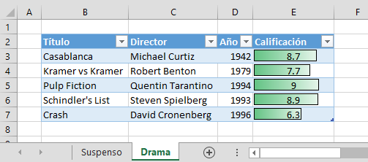

Si se compara el resultado que se muestra en la figura 5 con el informe inicial (figura 2) generado con la herramienta de SharePoint por defecto, puede apreciarse la personalización que se le ha dado al mismo. La ventaja de disponer de la opción de informe *by default* es poder conectar el informe desde Excel con la lista que contiene los datos del mismo en SharePoint, brindando la posibilidad de actualizar la información de Excel cuando se actualice la información en la lista. Aunque realmente esta actualización puede lograrse igualmente con el SDK trabajando con la API, los elementos claves dentro del paquete para lograr vincular los datos del libro con la lista de SharePoint, y de esta forma poder actualizar estos datos, son las partes QueryTablePart y ConnectionsPart.

## Conclusiones

En cualquier sistema de información, sea empresarial, institucional o hasta personal, es conveniente disponer de la generación de informes especializados. En esta entrega se ha partido de la herramienta que ofrece la plataforma de SharePoint para la generación de informes en Excel a partir de información almacenada en una lista del sitio. Con la idea de suplir las carencias que podría tener SharePoint, se ha ilustrado cómo se puede implementar un informe personalizado. Basándonos en la API que ofrece Open XML SDK, se han mostrado las funcionalidades que éste ofrece para interactuar con los documentos sin necesidad de trabajar directamente sobre el XML subyacente.

La idea de poder definir a priori la estructura, formato y estilos del documento a crear, mejoran el acabado del informe generado, ya que se tiene un total control sobre éste. Ello permite, además, poder procesar los datos del repositorio antes de generar el documento, en este caso de SharePoint, pero aplicable también para otros escenarios. De esta forma, al tener control sobre los datos y sobre el documento a crear, se puede crear un informe más acorde con las necesidades que se tienen, y con una presentación mucho más agradable y orientada al escenario particular.

Con lo que se ha mostrado hasta aquí no se satisface el deseo de que usuarios sin conocimientos de programación puedan diseñar y generar informes por su cuenta. Lo que se sugiere es definir una plantilla (en Excel por el momento) en donde el usuario defina el estilo, la ubicación de cada elemento y el formato del mismo, utilizando el propio editor del documento y sin requerir conocimientos de programación. Haciendo uso del Open XML SDK, el desarrollador sería entonces el encargado de hacer el enlace entre el repositorio (lista de SharePoint) y la plantilla para generar el reporte. Para facilitar este proceso, estamos desarrollando una aplicación de nombre **ShareReport**, la cual será puesta próximamente a disposición de los lectores de **dNM**.

## Referencias

|  |  |
| --- | --- |
| [1] | **Microsoft**. Open XML SDK 2.5 for Microsoft Office. Disponible en: **http://www.microsoft.com/en-us/download/details.aspx?id=30425**. |
| [2] | **Microsoft**. “Acerca del SDK de Open XML para Microsoft Office”. Disponible en: **http://msdn.microsoft.com/es-es/library/bb456487.aspx**. |
| [3] | **ECMA International**. Standard ECMA-376. Disponible en: **http://www.ecma-international.org/publications/standards/Ecma-376.htm**. |
| [4] | **Microsoft**. “How to: Create a spreadsheet document by providing a file name (Open XML SDK)”. Disponible en: **http://msdn.microsoft.com/en-us/library/office/ff478153.aspx**. |

1. Como se anuncia la sección de Actualidad de este mismo ejemplar, Microsoft acaba de poner a disposición pública la versión 2.5, compatible hacia atrás con la versión 2.0.